Как обсуждать с ребенком прочитанное произведение?

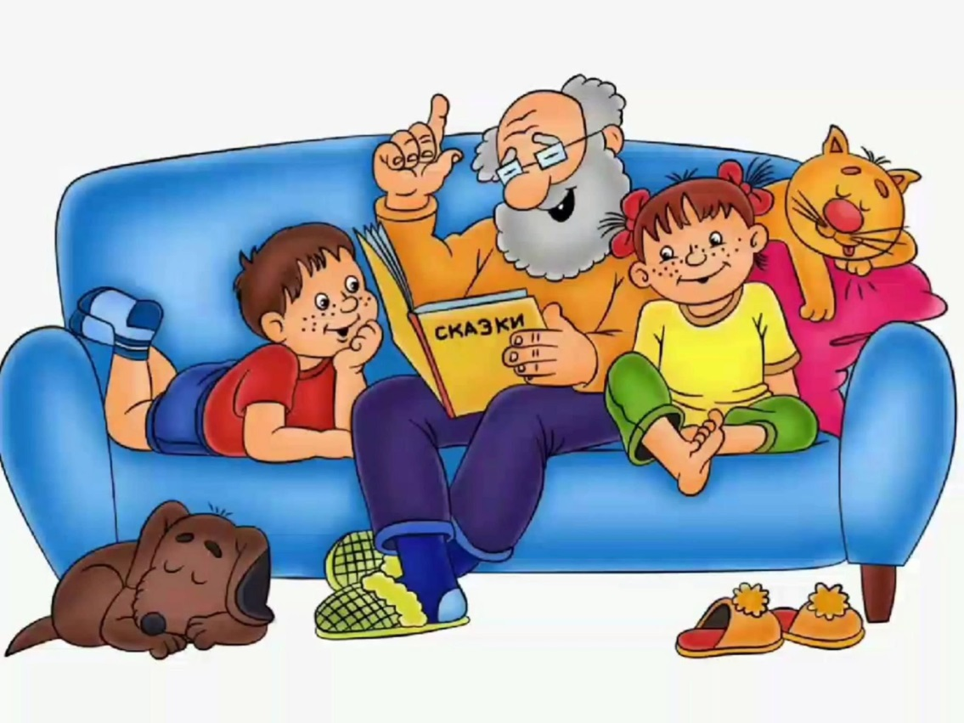

Выясните перед чтением или во время чтения трудные слова.

Спросите, понравилось ли произведение? Чем?

Что нового, интересного узнал?

Попросите ребенка рассказать о главном герое, главном событии рассказа, сказки, стихотворения.

Как описана природа?

Какие слова и выражения ему запомнились?

Чему научила его книга?

Предложите ребенку нарисовать картинку к понравившемуся эпизоду. Выучите отрывок, изображая голосом персонажей произведения.

